Universidad Técnica Federico Santa María
Departamento de Industrias

ICN-292
Laboratorio 4

Antonia Valenzuela
Rol: 202360600-6
Paralelo: 100
Profesores: José L. Sáez – Patricio Cifuentes
Fecha: 06/11/2026
Repositorio: https://github.com/AntoniaValenzuela/ICN292-Lab4-Valenzuela-Antonia

1. Introducción
En este lab creé la base de datos de Austral Editores en MySQL, cargué los datos del enunciado y realicé las 10 consultas. Para la 9 y la 10 tuve que inventar colecciones y pagos porque no venían en la carga.
2. Consultas
Consulta 1
Autores que no son de Chile, con su género y ordenados por nombre. Salen 4.
Si se pone solo pais <> 'Chile', Kenji Arakawa no aparece porque su país es NULL, y comparar un NULL con cualquier cosa da desconocido y no verdadero. Por eso hay que agregar OR pais IS NULL.
Código:
-- Consulta 1
-- Autores que no son de Chile (incluye al que no tiene país)
SELECT nombre, genero
FROM autores
WHERE pais <> 'Chile' OR pais IS NULL
ORDER BY nombre;
Resultado:
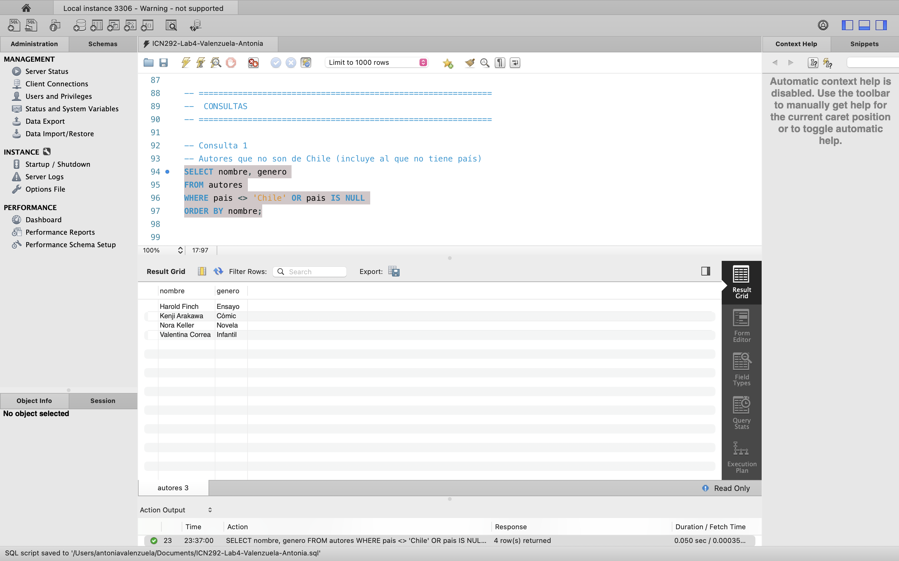

Consulta 2
Libros de entre 190 y 220 páginas, ordenados de menor a mayor. Con BETWEEN entran los dos extremos y salen 7 libros.
Código:
-- Consulta 2
-- Libros que tienen de 190 a 220 páginas, de menor a mayor
SELECT titulo, paginas
FROM libros
WHERE paginas BETWEEN 190 AND 220
ORDER BY paginas;
Resultado:
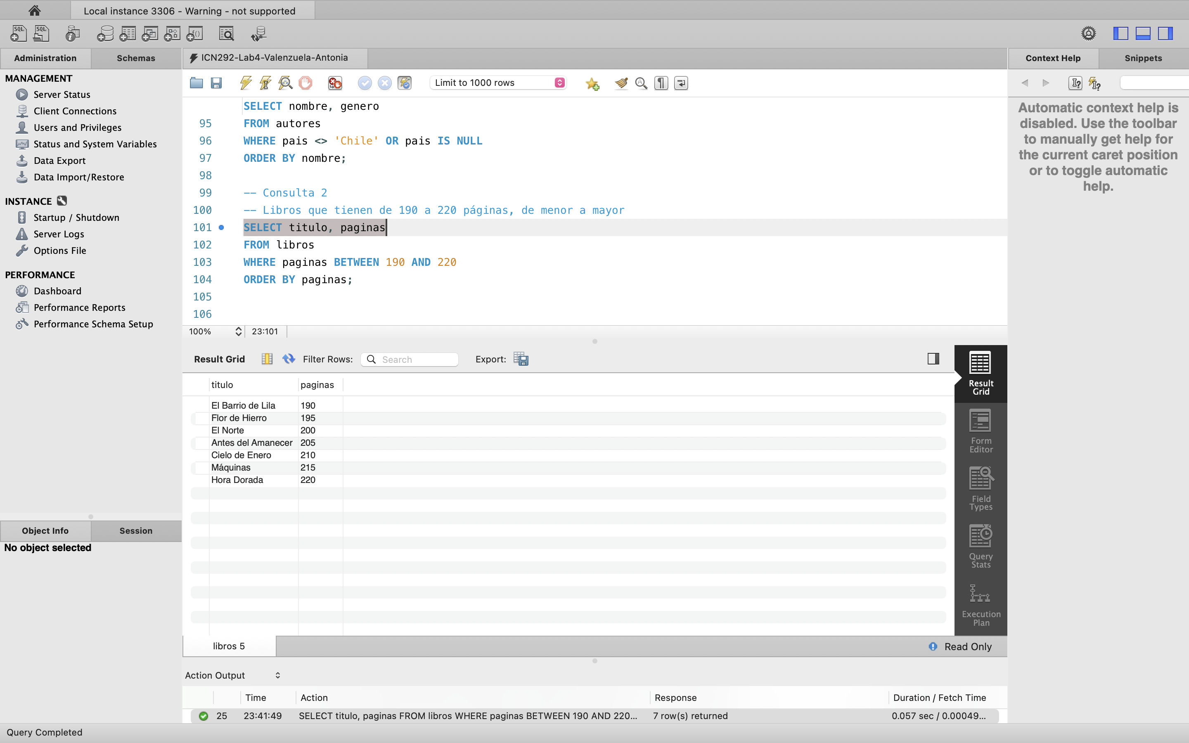

Consulta 3
Resumen del catálogo en una fila: 12 libros, 24.250 ejemplares en total, 217,92 páginas de promedio, el más antiguo es de 2022 y la mayor venta fue 5.000.
Código:
-- Consulta 3
-- Resumen de todo el catálogo en una sola fila
SELECT COUNT(*) AS cantidad_libros,
SUM(ejemplares_vendidos) AS ejemplares_totales,
AVG(paginas) AS promedio_paginas,
MIN(anio) AS primer_anio,
MAX(ejemplares_vendidos) AS mayor_venta
FROM libros;
Resultado:
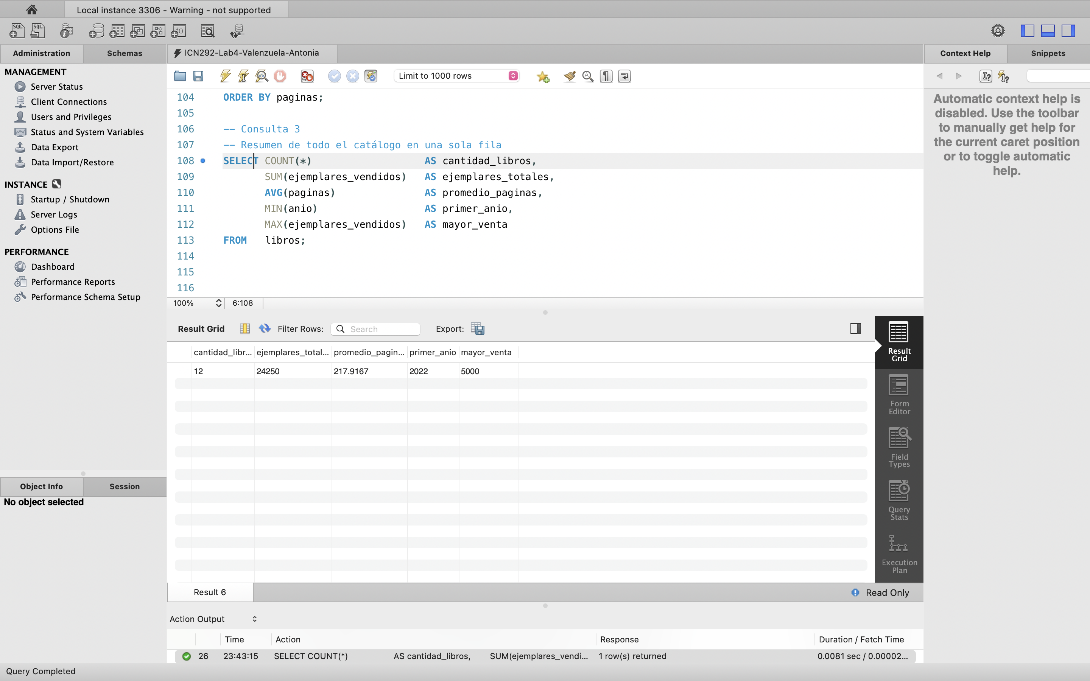

Consulta 4
Los géneros sin repetir y en orden alfabético, usando DISTINCT.
Código:
-- Consulta 4
-- Géneros de los autores sin repetir, de la A a la Z
SELECT DISTINCT genero
FROM autores
ORDER BY genero;
Resultado:
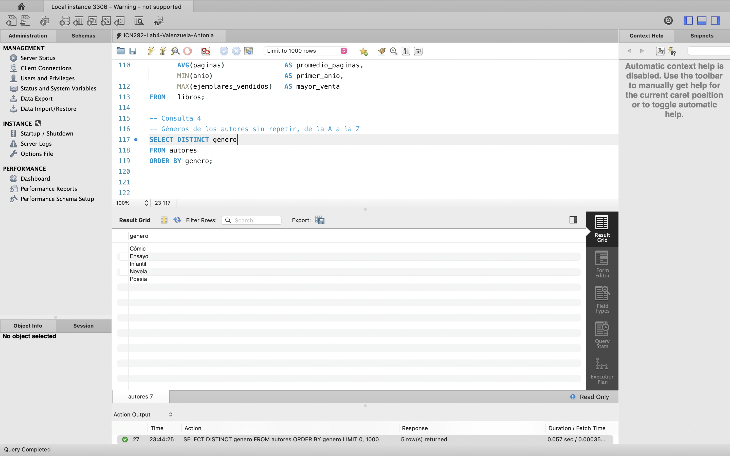

Consulta 5
Autores con más de un libro en 2024. Como el filtro es sobre el conteo va en el HAVING y no en el WHERE. Quedan Elena Pizarro y Valentina Correa.
Código:
-- Consulta 5
-- Autores con más de un libro en 2024 y cuántos tienen
SELECT a.nombre, COUNT(*) AS cantidad_2024
FROM autores a
JOIN libros l ON a.id_autor = l.id_autor
WHERE l.anio = 2024
GROUP BY a.id_autor, a.nombre
HAVING COUNT(*) > 1
ORDER BY a.nombre;
Resultado:
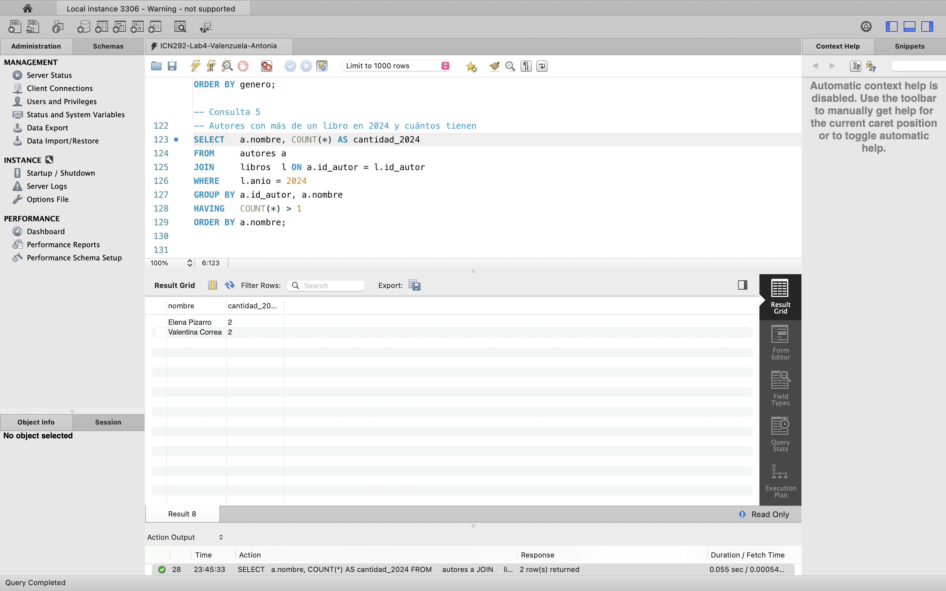

Consulta 6
Los 3 libros de 2024 que más vendieron sobre 2.000 ejemplares, con LIMIT 3.
Código:
-- Consulta 6
-- Top 3 de libros de 2024 que pasaron los 2000 ejemplares
SELECT titulo, ejemplares_vendidos
FROM libros
WHERE anio = 2024 AND ejemplares_vendidos > 2000
ORDER BY ejemplares_vendidos DESC
LIMIT 3;
Resultado:
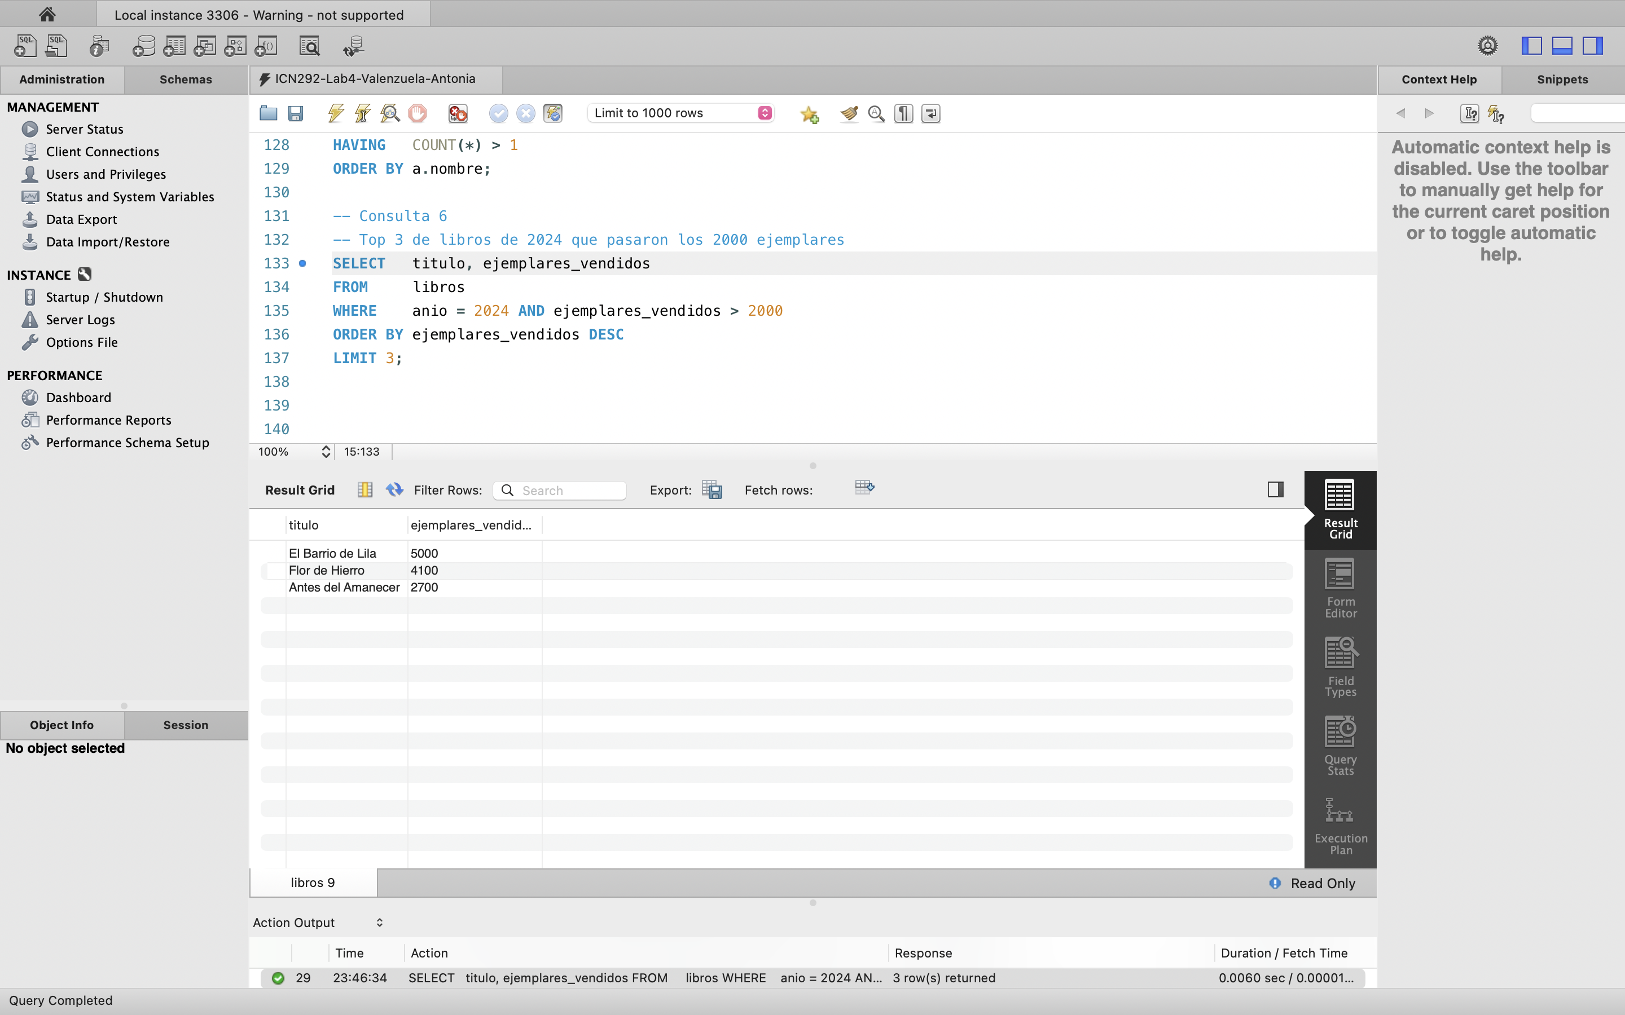

Consulta 7
Inserté Papel Mojado, lo busqué con un SELECT, lo borré por el título y lo volví a buscar para ver que ya no estaba. Primero tuve que apagar el modo seguro de Workbench porque si no no deja borrar por título.
Código:
-- Consulta 7
-- Se apaga el modo seguro para poder borrar filtrando por título
SET SQL_SAFE_UPDATES = 0;

-- Libro nuevo de Rodrigo Bahamonde (id_autor 3)
INSERT INTO libros (id_autor, titulo, paginas, ejemplares_vendidos, anio)
VALUES (3, 'Papel Mojado', 260, 50, 2024);

-- Se revisa que el libro esté antes de borrarlo
SELECT * FROM libros
WHERE titulo = 'Papel Mojado';

DELETE FROM libros
WHERE titulo = 'Papel Mojado';

-- Se revisa de nuevo: ya no debería aparecer
SELECT * FROM libros
WHERE titulo = 'Papel Mojado';
Resultado (antes del DELETE):
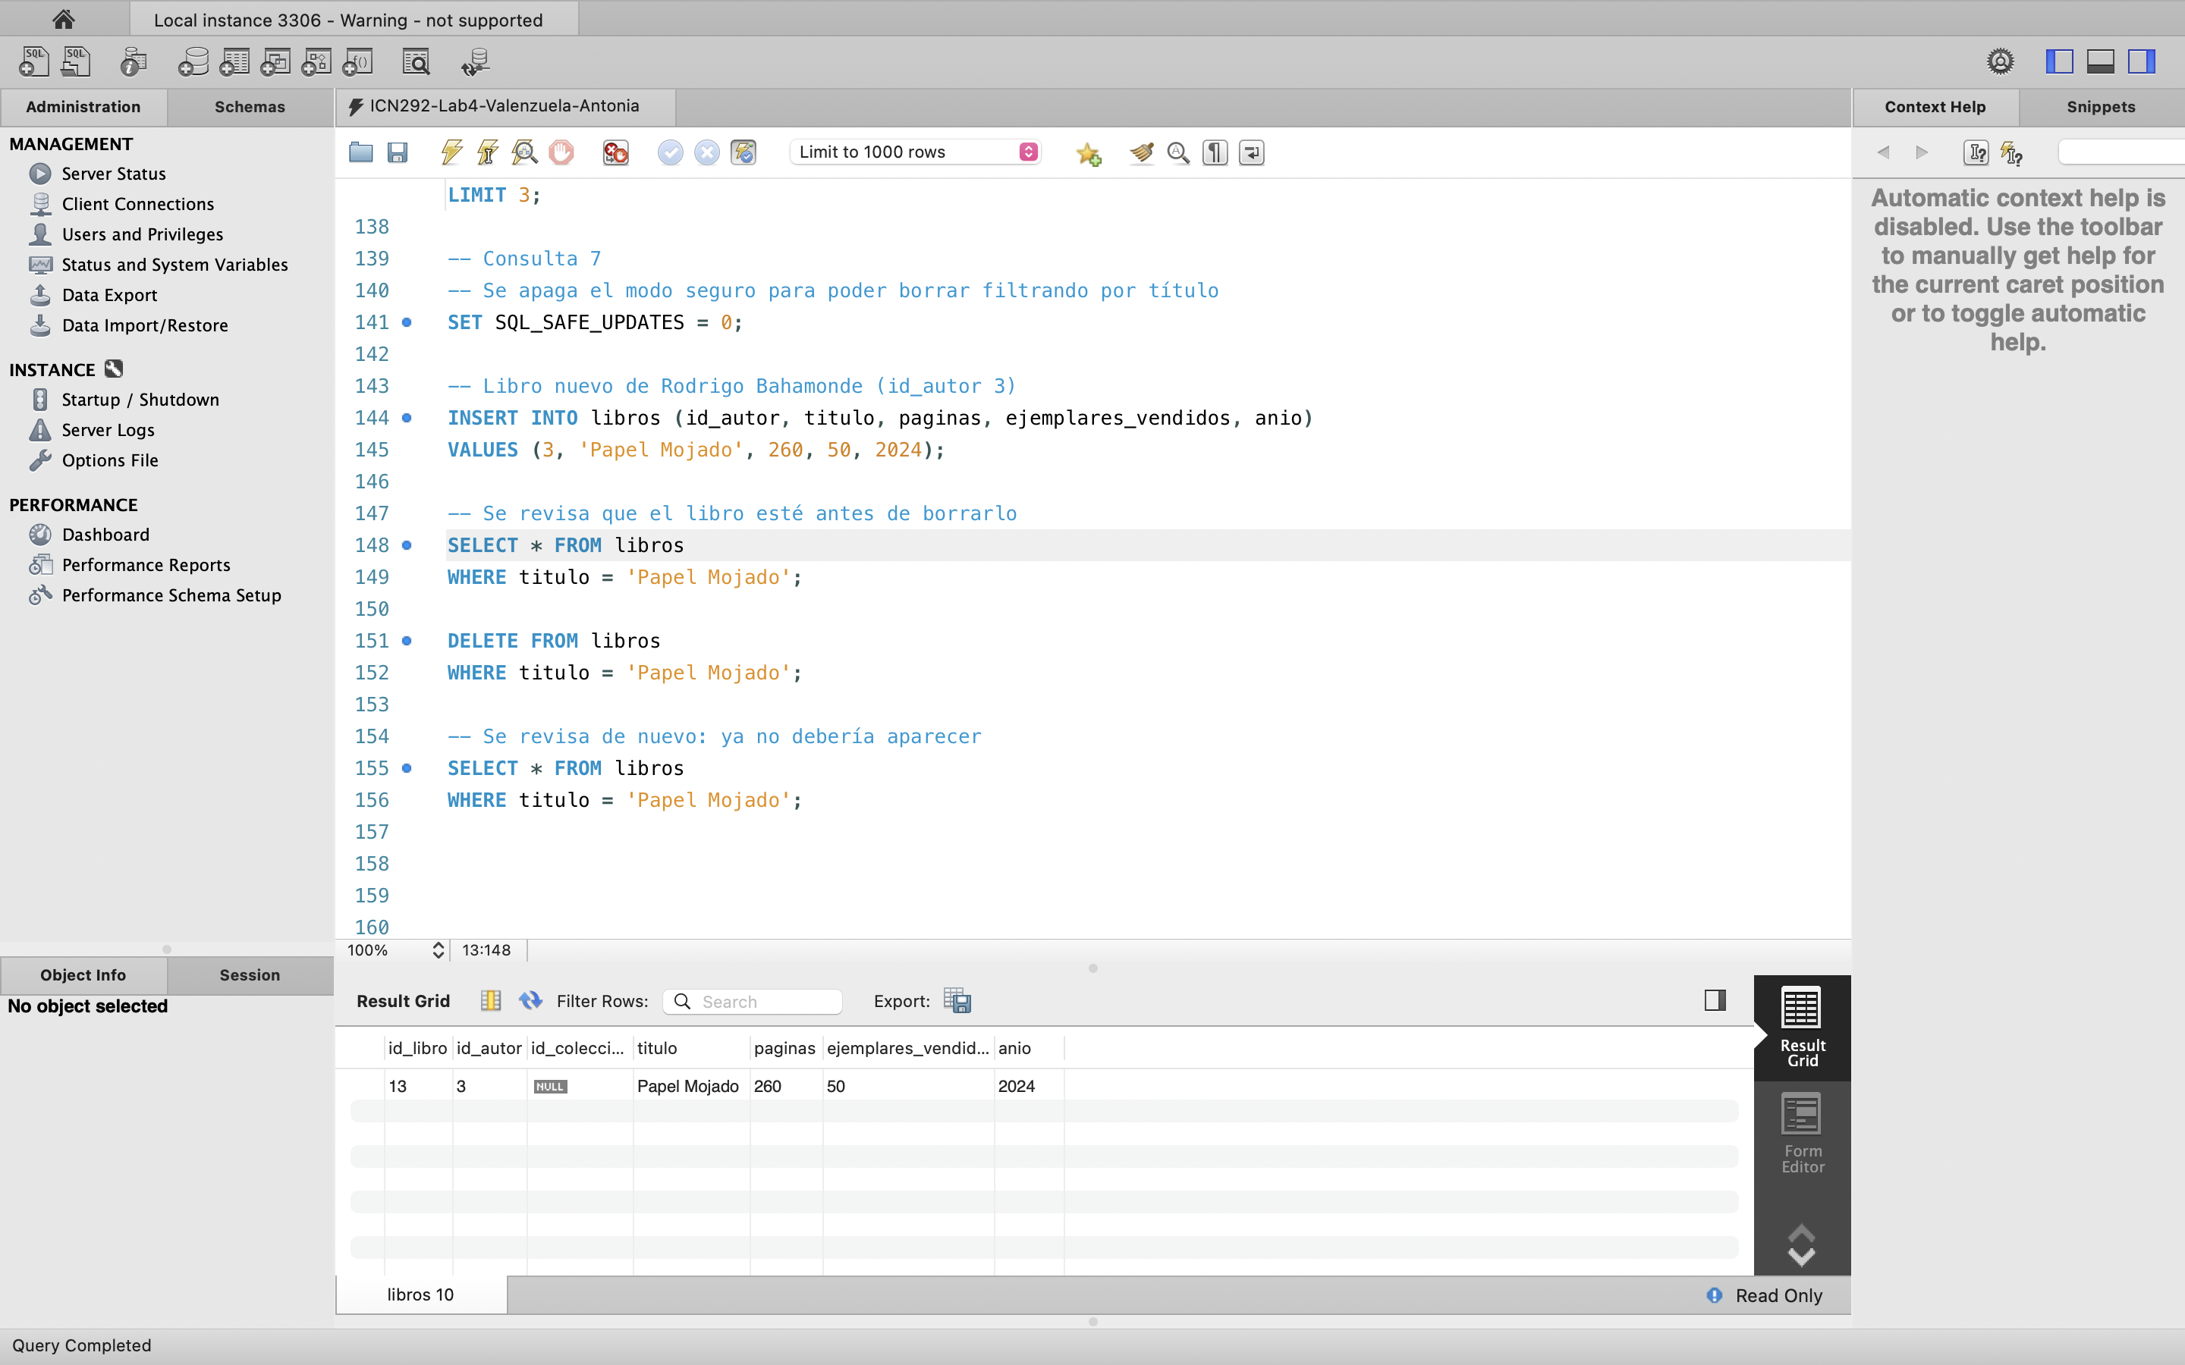
Resultado (después del DELETE):
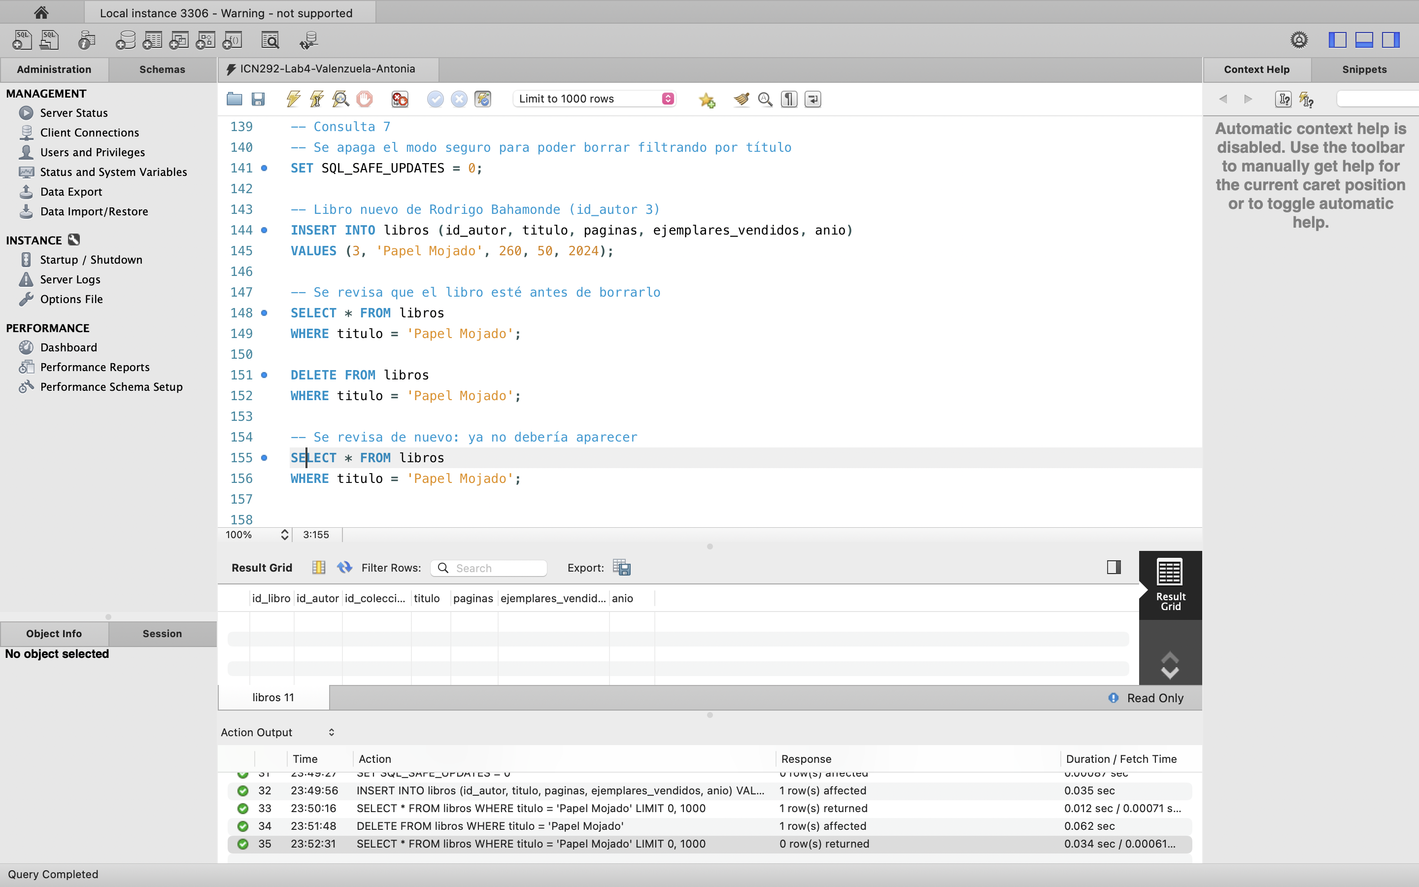

Consulta 8
Le sumé 100 ejemplares a Cielo de Enero sobre lo que ya tenía. Pasó de 1.500 a 1.600.
Código:
-- Consulta 8
-- Cuántos ejemplares tiene Cielo de Enero antes del cambio
SELECT titulo, ejemplares_vendidos
FROM libros
WHERE titulo = 'Cielo de Enero';

-- Se le suman 100 a lo que ya tenía
UPDATE libros
SET ejemplares_vendidos = ejemplares_vendidos + 100
WHERE titulo = 'Cielo de Enero';

-- Cuántos tiene después del cambio
SELECT titulo, ejemplares_vendidos
FROM libros
WHERE titulo = 'Cielo de Enero';
Resultado (antes del UPDATE):
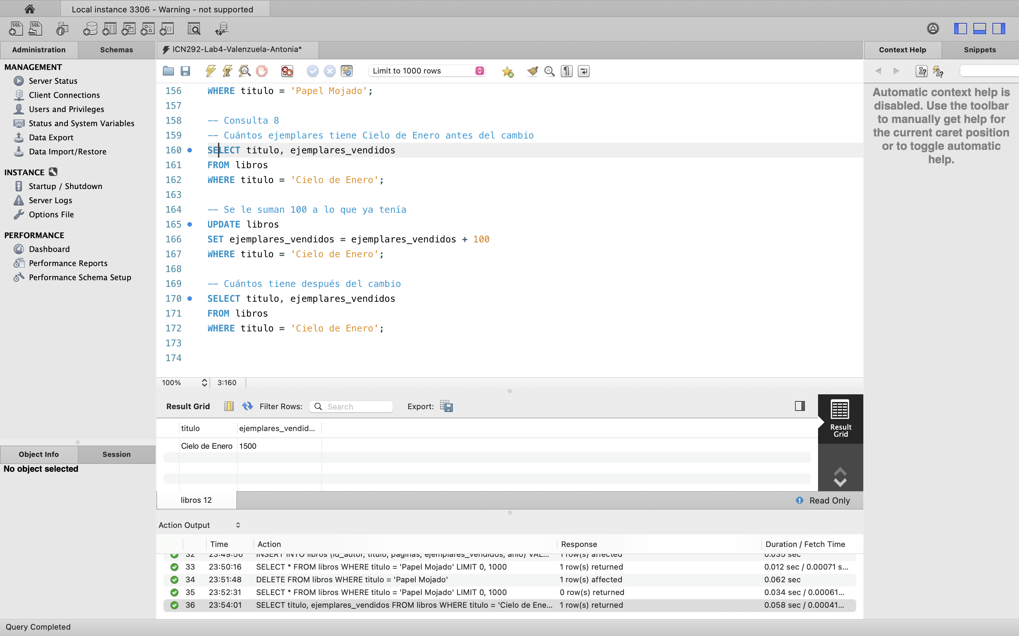
Resultado (UPDATE):
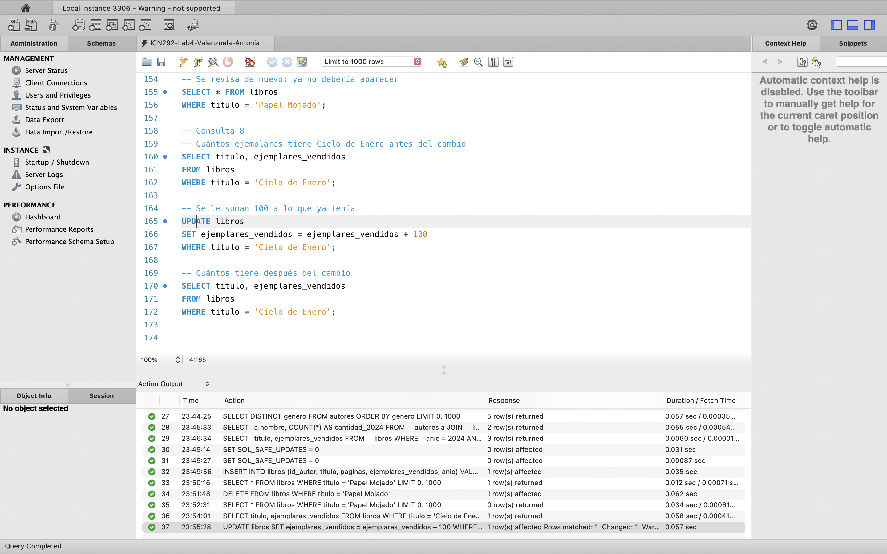
Resultado (después del UPDATE):
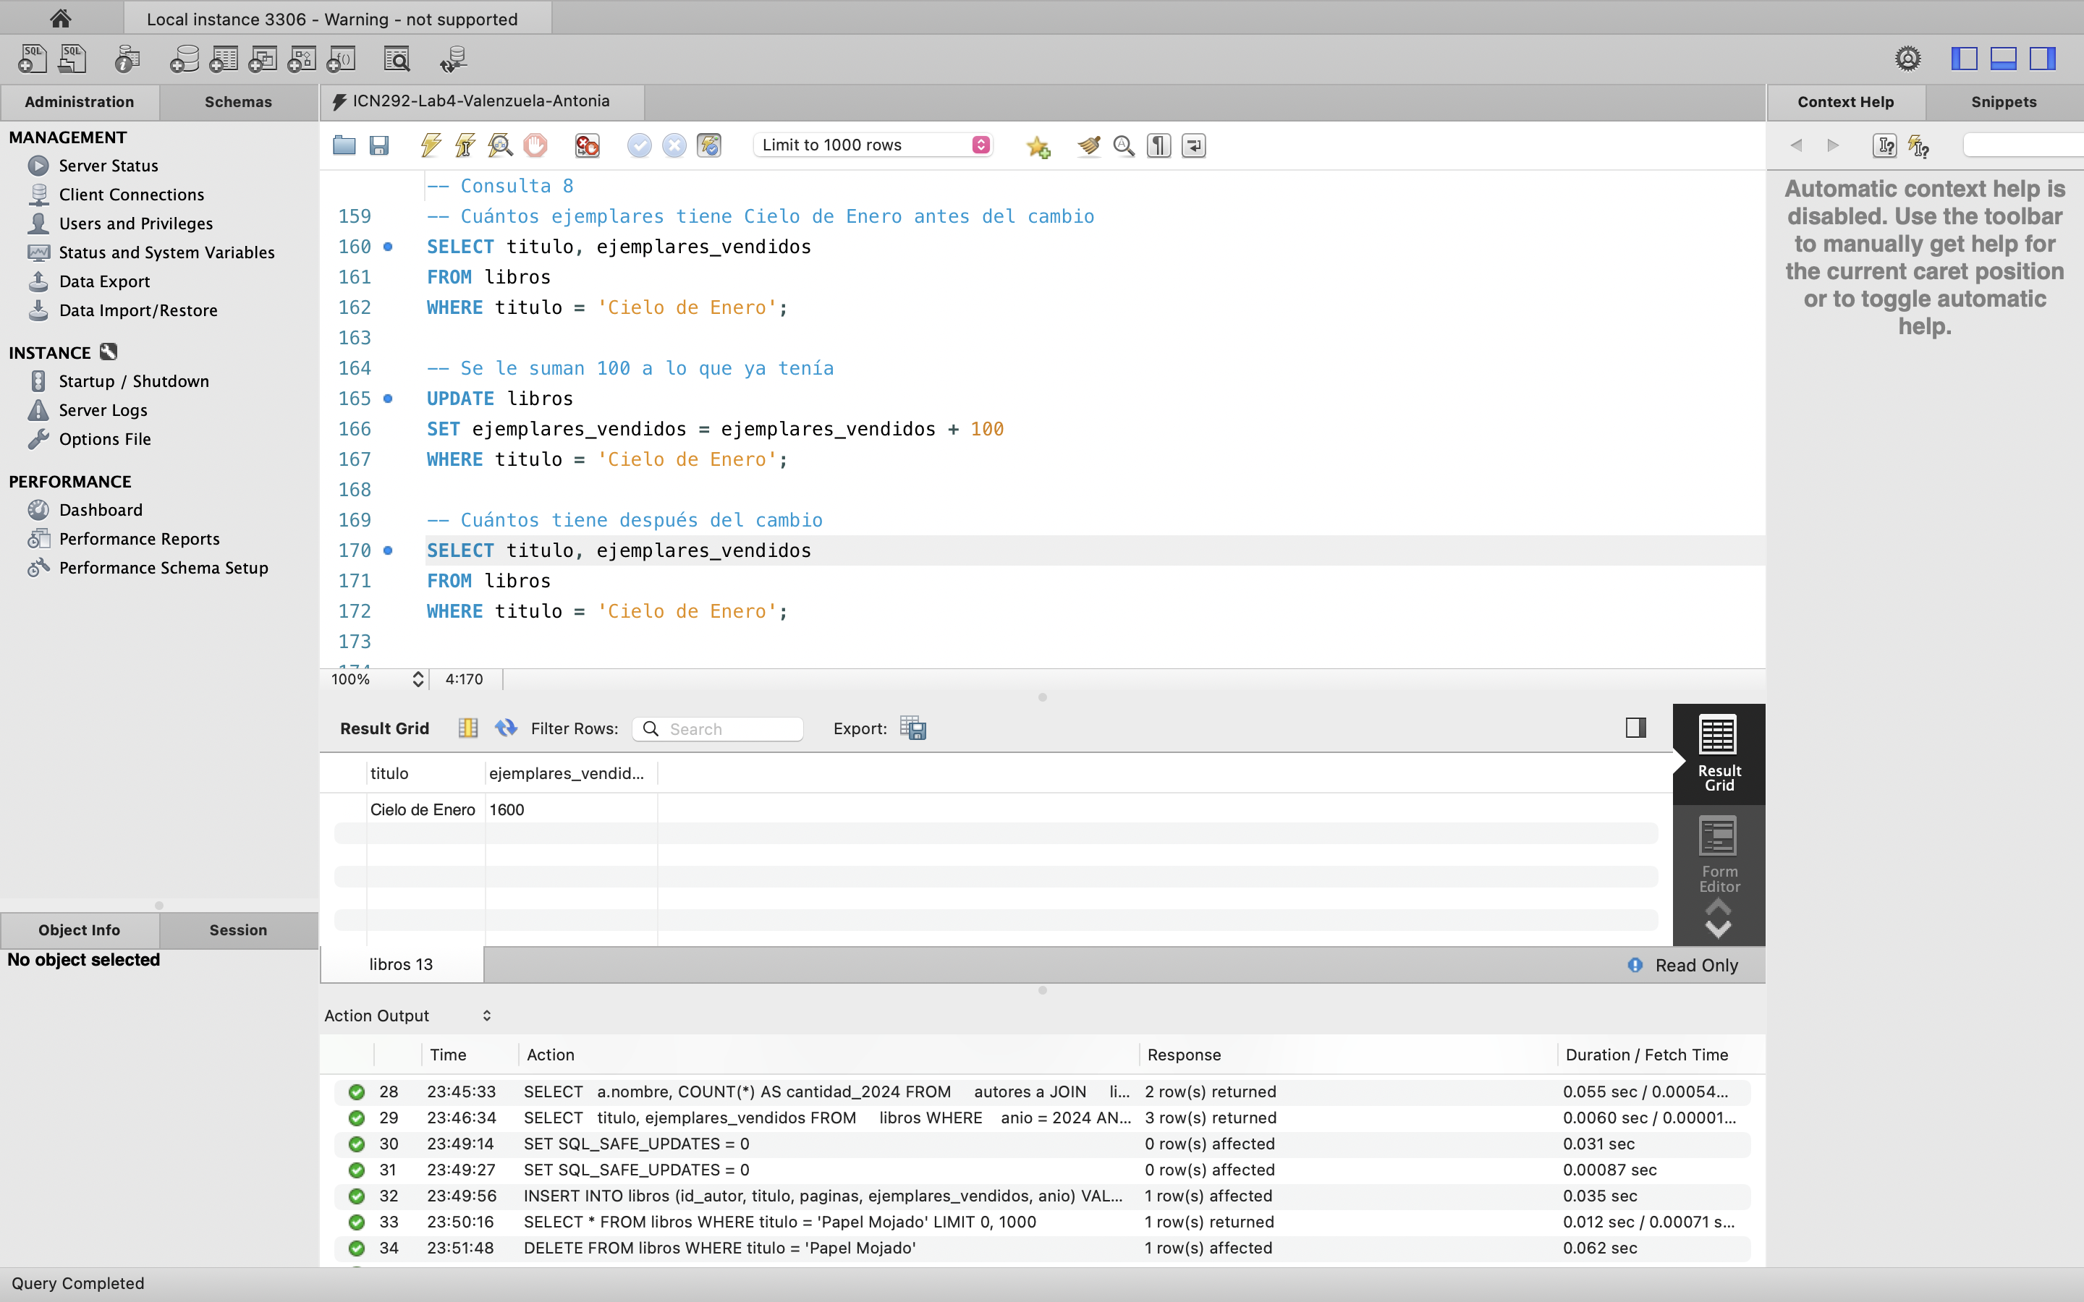

Consulta 9
Inventé tres colecciones (Kidd Voodoo, Playa y Animales) y repartí los libros según cuánto vendieron, 4 en cada una. Después con un JOIN muestro cada libro con su colección y la fecha.
Código:
-- Consulta 9
-- Datos de prueba: tres colecciones
INSERT INTO colecciones (titulo, fecha_publicacion) VALUES
('Kidd Voodoo', '2000-10-09'), -- 1
('Playa', '2004-10-25'), -- 2
('Animales', '2024-11-03'); -- 3

SELECT * FROM colecciones;

-- Cada libro va a una colección según cuánto vendió
UPDATE libros SET id_coleccion = 1 WHERE ejemplares_vendidos >= 2500; -- Kidd Voodoo
UPDATE libros SET id_coleccion = 2 WHERE ejemplares_vendidos BETWEEN 1000 AND 2499; -- Playa
UPDATE libros SET id_coleccion = 3 WHERE ejemplares_vendidos < 1000; -- Animales

-- Cada libro con su colección y la fecha en que salió la colección
SELECT l.titulo AS libro,
c.titulo AS coleccion,
c.fecha_publicacion
FROM libros l
JOIN colecciones c ON l.id_coleccion = c.id_coleccion
ORDER BY c.id_coleccion, l.ejemplares_vendidos DESC;
Resultado:
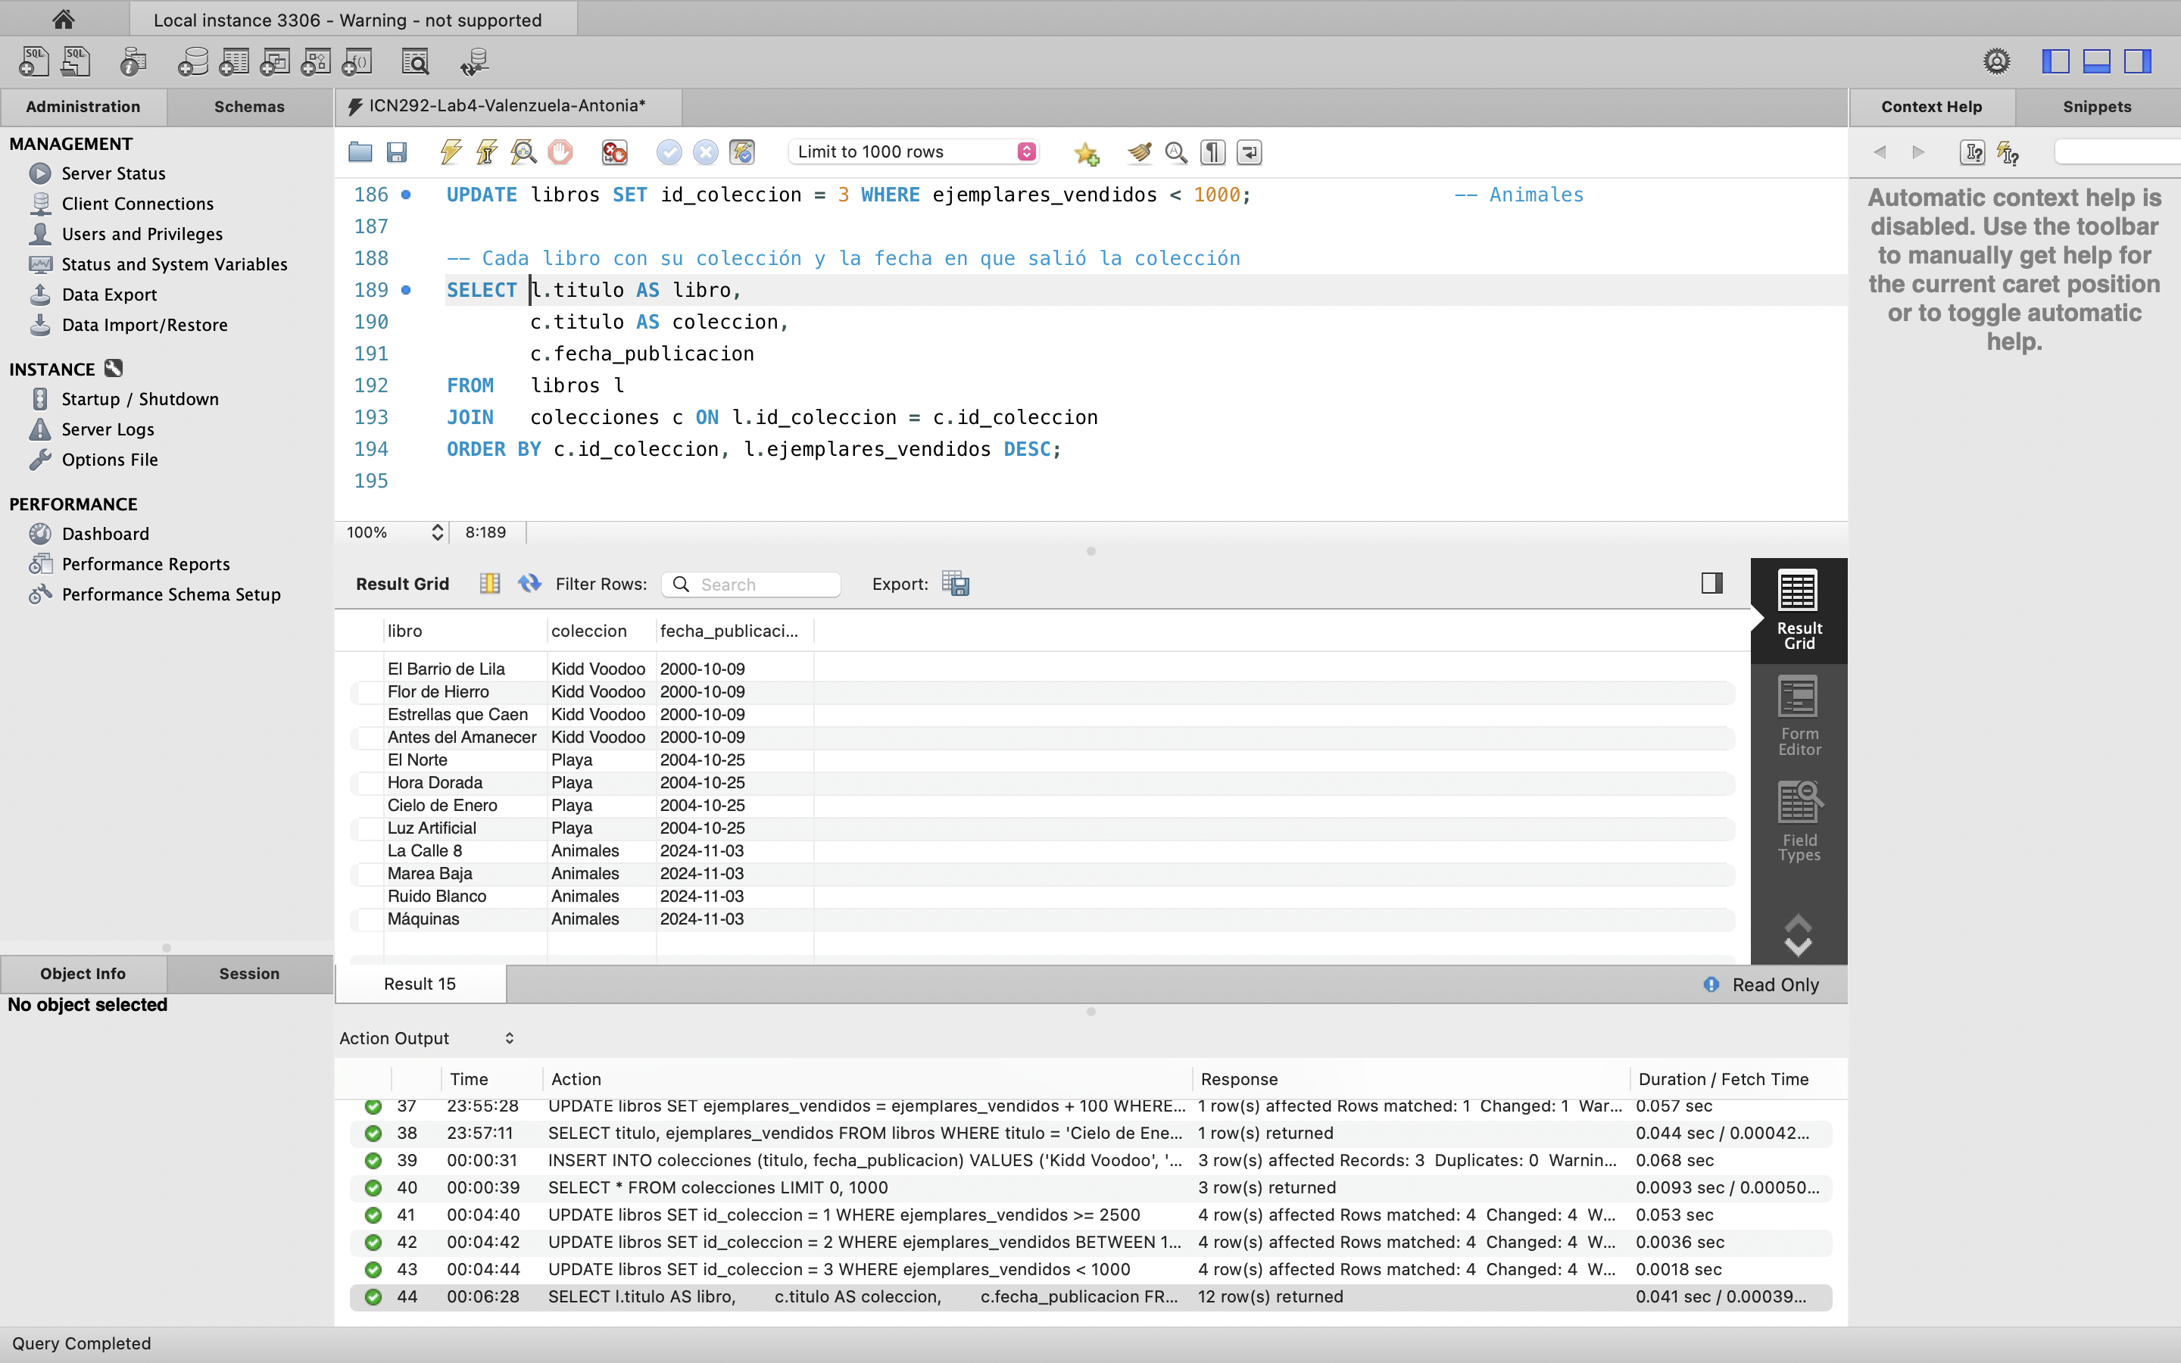
Consulta 10
Cargué 7 pagos de prueba, con Harold, Rodrigo y Valentina recibiendo dos cada uno. La primera sentencia muestra cada pago con el nombre del autor y la segunda el total que recibió cada uno.
Código:
-- Consulta 10
-- Datos de prueba: pagos a los autores (Harold, Rodrigo y Valentina reciben dos)
INSERT INTO pagos (id_autor, fecha_pago, monto) VALUES
(1, '2005-04-04', 300000.00), -- Elena Pizarro
(2, '2025-06-23', 400000.00), -- Harold Finch
(2, '2020-12-12', 39000.00), -- Harold Finch
(3, '2023-10-26', 500000.00), -- Rodrigo Bahamonde
(3, '2024-07-08', 250000.00), -- Rodrigo Bahamonde
(4, '2019-04-05', 330000.00), -- Valentina Correa
(4, '2021-08-15', 245000.00); -- Valentina Correa

SELECT * FROM pagos;

-- Sentencia 1: cada pago con el nombre de quien lo recibió
SELECT a.nombre, p.fecha_pago, p.monto
FROM pagos p
JOIN autores a ON p.id_autor = a.id_autor
ORDER BY a.nombre, p.fecha_pago;

-- Sentencia 2: cuánto se le ha pagado en total a cada autor
SELECT a.nombre, SUM(p.monto) AS total_recibido
FROM pagos p
JOIN autores a ON p.id_autor = a.id_autor
GROUP BY a.id_autor, a.nombre
ORDER BY total_recibido DESC;
Resultado (sentencia 1):
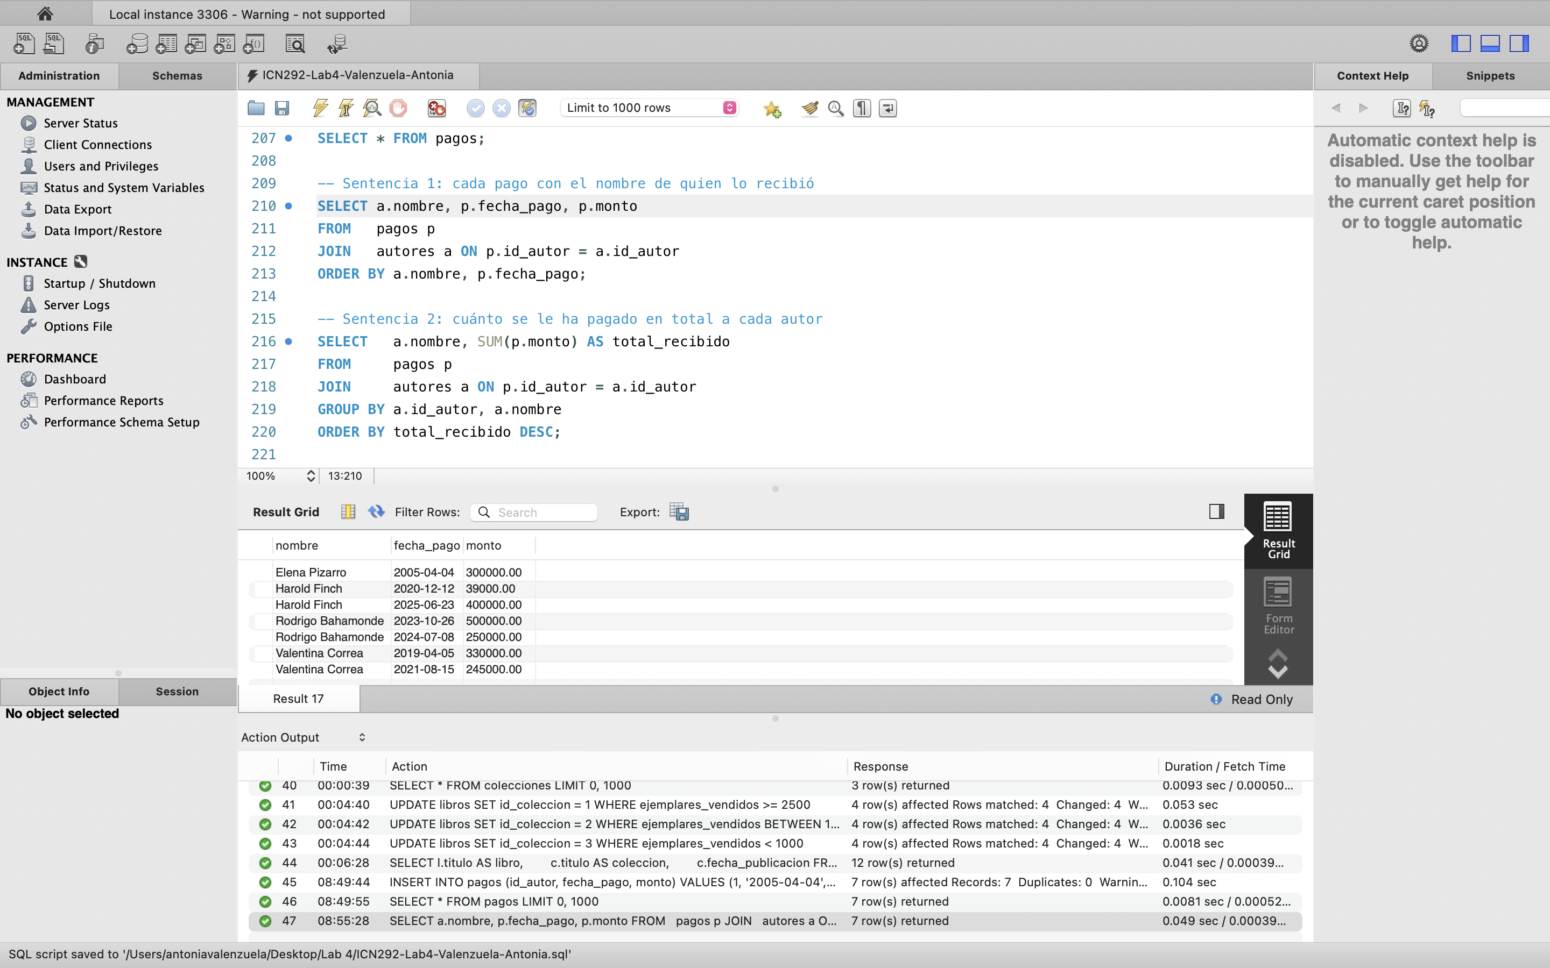
Resultado (sentencia 2):
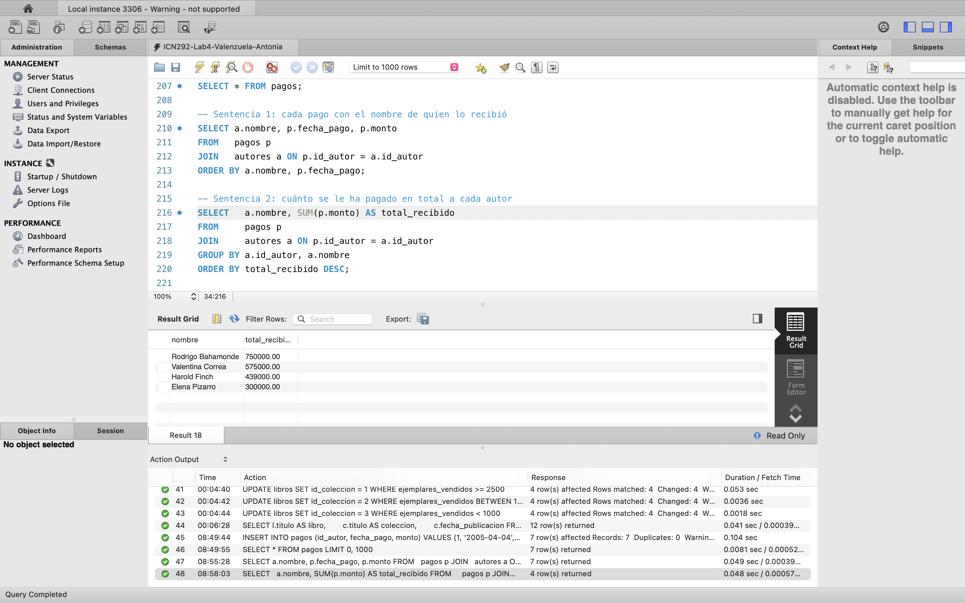

3. Conclusión
Logré armar la base y que las 10 consultas funcionaran. Lo que más me costó fue lo del NULL, porque no esperaba que pais <> 'Chile' dejara afuera a Kenji. También me quedó más clara la diferencia entre WHERE y HAVING, y que es buena idea hacer un SELECT antes y después de un UPDATE o DELETE para revisar qué se cambió.

